Министерство науки и высшего образования Российской Федерации

Федеральное государственное автономное образовательное учреждение высшего образования

«Уральский федеральный университет имени первого Президента России Б.Н. Ельцина» (УрФУ)

Институт радиоэлектроники и информационных технологий – РтФ

Школа бакалавриата

ДОМАШНЯЯ РАБОТА

По дисциплине «Алгоритмизация и программирование»

Вариант 17

Студент: Шакертов Руслан Мидехатович

Группа: РИЗ-111105у

Преподаватель: Саблина Н.Г.

Екатеринбург

2022

Содержание

1 Задача № 1 3

* 1. Постановка задачи 3

1.2 Метод решения 3

1.3 Схема алгоритма 4

1.4. Текст программы 5

1.5 Результаты выполнения программы 6

2 Задача № 2 7

2.1 Постановка задачи 7

2.2 Метод решения 7

2.3 Схема алгоритма 7

2.4 Текст программы 9

2.5 Результаты выполнения программы 10

1 Задача № 1

Можно ли круг площадью S разместить внутри квадрата, длина диагонали которого равна k?

* 1. Постановка задачи

Исходными данными для этой задачи являются значения переменной k и s. Обе переменные принимают значения неотрицательных действительных чисел. Вводятся с клавиатуры.

Выходные данные – сообщение вида «Можно» или «Нельзя».

* 1. Метод решения

Решением поставленной задачи будет проверка соответствия диаметра круга и стороны квадрата условию:

$d<a,$ (1)

где d – диаметр окружности;

a – сторона квадрата.

Выражаем их значения из формул площади круга и теоремы Пифагора для диагонали квадрата и получаем:

, (2)

, (3)

* 1. Схема алгоритма

Схема алгоритма программы по расчету возможности вписать круг в квадрат с заданными параметрами приведена на рисунке 1.

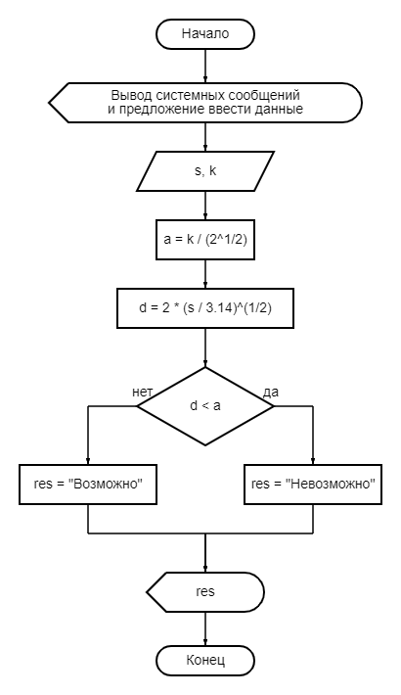

Рисунок 1 – Схема алгоритма программы

* 1. Текст программы

1. #include <iostream>
2. #include <cmath>
3. **using** **namespace** std**;**
4. **int** main **()** **{**
6. **/* Объявляем переменные */**
7. **float** d_squre**,** s_circle**,** edge_of_squre**,** dmtr_of_crcl**;**
9. **/* Выводим основные надписи и заголовки программы */**
10. cout **<<** "Данная программа проверяет возможность вписать" **<<** endl**;**
11. cout **<<** "круг заданной площади S в квадрат с заданной диагональю D" **<<** endl **<<** endl**;**
13. cout **<<** "Введите значение площади круга S: "**;**
14. cin **>>** s_circle**;**
16. cout **<<** "Введите значение диагонали квадрата D: "**;**
17. cin **>>** d_squre**;**
19. **/* Проверяем принадлежность к неотрицательным числам */**
20. **if(**s_circle **>** 0 **&&** d_squre **>** 0**)** **{**
21. **/* Вычисление стороны квадрата и диаметра круга по заданным параметрам */**
22. edge_of_squre **=** d_squre **/** sqrt**(**2**);**
23. dmtr_of_crcl **=** 2 **\*** sqrt**(**s_circle **/** 3.14**);**
25. **/* Условие возможности вписать круг в квадрат -**
26. **Сторона квадрата должна быть больше или равна диаметру круга**
27. **\*/**
29. **if(**edge_of_squre **>=** dmtr_of_crcl**)** **{**
30. cout **<<** "Возможно вписать круг в квадрат"**;**
31. **}**
32. **else** **{**
33. cout **<<** "Невозможно вписать круг в квадрат"**;**
34. **}**
35. **}**
36. **else** **{**
37. cout **<<** "Введите корректные данные. Значение площади и диагонали != 0"**;**
38. **}**
40. **return** 0**;**
41. **}**

1.5 Результаты работы программы

|  |  |  |  |
| --- | --- | --- | --- |
| № п/п | Значение площади круга, s | Значение диагонали квадрата, d | Результат |
| 1 | 7 | 5 | Нельзя |
| 2 | 5 | 9 | Можно |
| 3 | 3 | 3 | Нельзя |
| 4 | 2.31 | 3.35 | Можно |
| 5 | 19.65 | 17.39 | Можно |
| 6 | 29 | 20 | Можно |
| 7 | 30 | 8 | Нельзя |
| 8 | 15 | 3 | Нельзя |
| 9 | 9 | 1 | Нельзя |
| 10 | 73 | 25 | Можно |

2 Задача № 2

Написать программу, которая по введенному номеру времени года (1 – зима, 2 – вена и т. д.) выводит названия месяцев этого времени года. Предусмотреть выбор одного из двух языков: а – английский, р – русский.

2.1 Постановка задачи

Исходными данными программы являются две переменные language и time_of_year. Первая переменная является массивом символов, а вторая принимает целочисленные значения от 1 до 4, что соответствует количеству времен года.

Данные вводятся с клавиатуры пользователем.

Выходные данные программы массив символов mnths. В качестве данных буду месяцы, соответствующие времени года, который указал пользователь, на английском или русском языке. Вывод производится на экран пользователя.

2.2 Метод решения

После ввода предпочитаемого языка, на котором будут представлены данные по итогу работы программы, пользователю предоставляется возможность выбрать время года. Времени года зиме соответствует значение – 1; весне – 2; лету – 3; осени – 4. Возможных вариантов выбора здесь четыре, поэтому будет использован оператор варианта.

2.3 Схема алгоритма

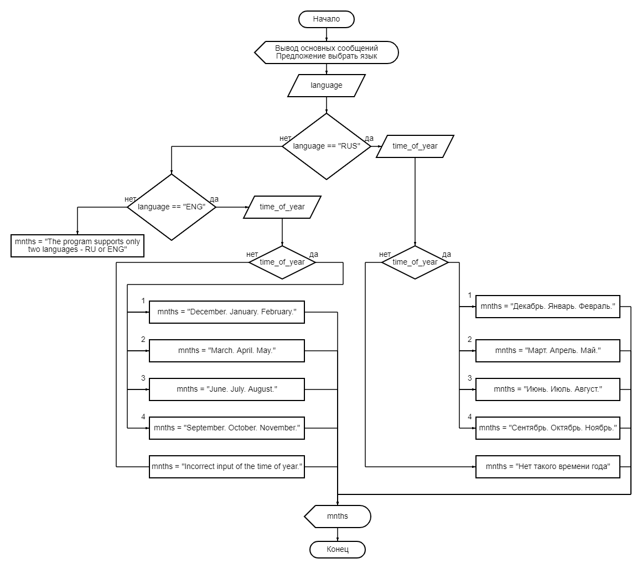Рисунок 2 – Схема алгоритма программы

2.4 Текст программы

#include <iostream>

**using** **namespace** std**;**

**int** main**()** **{**

**/* Объявляем переменные */**

**char** language**;**

**int** time_of_year **=** 0**;**

**/* Выводим основные сообщения */**

cout **<<** "This program outputs the names of the months for a given time of year." **<<** endl**;**

cout **<<** "To continue, select your preferred language - RU or ENG" **<<** endl**;**

cout **<<** "Эта программа выводит названия месяцев по заданному времени года." **<<** endl**;**

cout **<<** "Для продолжения выберите предпочитаемый язык" **<<** endl**;**

**/* Принимаем язык пользователя */**

cin **>>** language**;**

**if(**language **==** "RU"**)** **{**

cout **<<** "Введите время года. 1 - зима, 2 - весна, 3 - лето, 4 - осень." **<<** endl**;**

cin **>>** time_of_year**;**

**switch(**time_of_year**)** **{**

**case** 1**:**

cout **<<** "Декабрь. Январь. Февраль."**;**

**break;**

**case** 2**:**

cout **<<** "Март. Апрель. Май."**;**

**break;**

**case** 3**:**

cout **<<** "Июнь. Июль. Август."**;**

**break;**

**case** 4**:**

cout **<<** "Сентябрь. Октябрь. Ноябрь."**;**

**break;**

**default:**

cout **<<** "Некорректный ввод времени года. Введите в диапозоне от 1 до 4."**;**

**break;**

**}**

**}**

**else** **if(**language **==** "ENG"**)** **{**

cout **<<** "Enter the time of year. 1 - winter, 2 - spring, 3 - summer, 4 - autumn." **<<** endl**;**

cin **>>** time_of_year**;**

**switch(**time_of_year**)** **{**

**case** 1**:**

cout **<<** "December. January. February."**;**

**break;**

**case** 2**:**

cout **<<** "March. April. May."**;**

**break;**

**case** 3**:**

cout **<<** "June. July. August."**;**

**break;**

**case** 4**:**

cout **<<** "September. October. November."**;**

**break;**

**default:**

cout **<<** "Incorrect input of the time of year. Enter in the range from 1 to 4."**;**

**break;**

**}**

**}**

**else** **{**

cout **<<** "The program supports only two languages - RU or ENG" **<<** endl**;**

cout **<<** "Программа поддерживает только два языка - RU или ENG" **<<** endl**;**

**}**

**return** 0**;**

**}**

2.5 Результат работы программы

|  |  |  |  |
| --- | --- | --- | --- |
| № п/п | Язык, language | Время года, time_of_year | Результат |
| 1 | RU | 2 | Март.  Апрель.  Май. |
| 2 | ENG | 3 | June.  July.  August. |
| 3 | RU | 1 | Декабрь.  Январь.  Февраль. |